人工智慧 (2011) Quiz #3
考試時間30分鐘，Open-book
學號：
姓名：
有一冷氣機基於五個模糊集合運作，包括感測攝氏溫度的熱(hot)與冷(cold)，感測環境噪音的安靜(quiet)，決定運轉速度rpm的高(high)與低(low)，其隸屬函數(membership function)與圖形如下。今以Type I (Tsukamoto)模糊推理方法，AND運算使用min計算。引用三條規則進行決策：
(1) IF hot THEN high; (2) IF hot And quiet THEN low; (3) IF cold THEN low

(a) 當攝氏34度、環境噪音50分貝，三條規則激發強度(fire strength)各為多少？ (9%)
冷氣機的運轉速度為多少rpm? (3%)
(b) 當攝氏27度、環境噪音90分貝，三條規則激發強度(fire strength)各為多少？ (9%)
冷氣機的運轉速度為多少rpm? (3%)
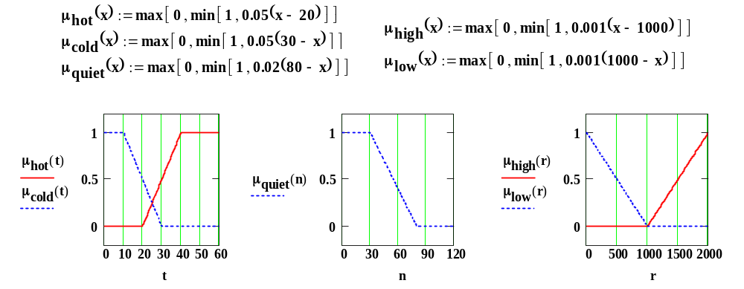

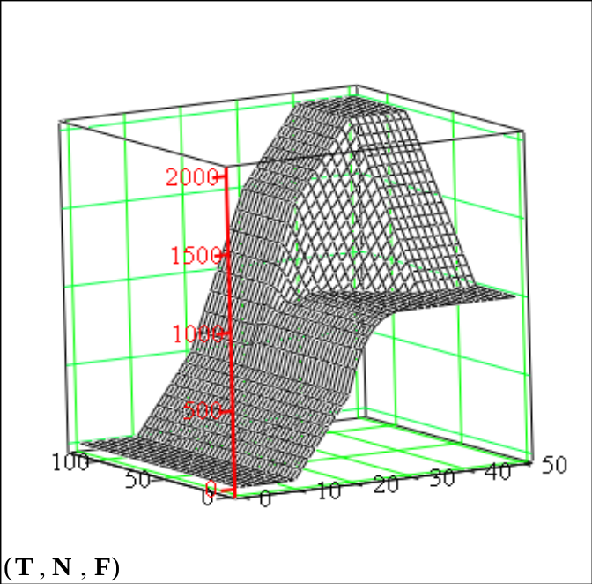
[Ans]
μ_{high}⁻¹ (s) = 1000 +1000 s
μ_{low}⁻¹ (s) = 1000 - 1000 s
z = (w₁*z₁+ w₂*z₂ +w₃*z₃)/ (w₁ + w₂ +w₃)

- w₁ = 0.7, z₁= μ_{high}⁻¹ (0.7)=1700
w₂ = 0.6, z₂= μ_{low}⁻¹ (0.6)=400
w₃ = 0, z₃= μ_{low}⁻¹ (0)=1000
z = 1100 z =(1700*0.7+400*0.6)/1.3

- w₁ = 0.35, z₁= μ_{high}⁻¹ (0.35)=1350
w₂ = 0, z₂= μ_{low}⁻¹ (0)=1000
w₃ = 0.15, z₃= μ_{low}⁻¹ (0.15)=850
z = 1200 z =(1350*0.35+850*0.15)/0.5
